**PRUEBA SABER MATEMATICAS – GRADO 3**

**RESPONDE LAS PREGUNTAS 1 A LA 3, DE ACUERDO A LA SIGUIENTE INFORMACION**

En la tienda del Colegio, cada semana se hace el pedido de las cajas de lapiceros. Cada caja tiene 18 bolsas y cada bolsa tiene 8 lapiceros.

1. Si una semana la dueña del almacén pide 5 cajas, la cantidad total de lapiceros que debe llegar es

A. 650 B. 720 C. 895 D. 951

2. Si al almacén llegan 54 bolsas de lapiceros es porque pidió

A. 1 caja B. 2 cajas

C. 3 cajas D. 4 cajas

Susana encuentra el siguiente anuncio, tiene $2.800 y quiere comprar 6 helados.

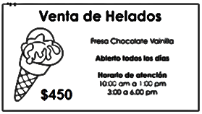

3. ¿El dinero que tiene Susana es suficiente para hacer la compra que ella quiere?

A. No es suficiente, le faltan $150

B. Si es suficiente, le sobran $100

C. No es suficiente, le faltan $100

D. Si es suficiente, le sobran $150

**RESPONDE LAS PREGUNTAS 4 A LA 6 DE ACUERDO A LA SIGUIENTE INFORMACION**

El equipo de voleibol del colegio gana un premio de $76.000 por ocupar el primer puesto en una competencia.

El equipo está formado por 10 personas. Para saber la cantidad de dinero que le correspondería a cada una (si a todas les toca lo mismo), un integrante hace lo siguiente

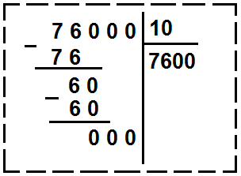

Una forma más sencilla de realizar esta división es:

**Paso 1:** 76000 ÷ 10

**Paso 2:** 7600ø ÷ 1ø

**Paso 3:** 7600 ÷ 1

**Resultado**: 7600

4. El segundo procedimiento es posible realizarlo porque

A. la ultima cifra del dividendo y el divisor es cero

B. así es como se halla el cociente en cualquier división

C. la división que hizo es exacta

D. el dividendo tiene dos ceros

Al final, el equipo decide que a la capitana le corresponde $22.000 y que el resto del dinero se reparta entre los otros 9 integrantes en partes iguales

5. la cantidad que sobra después de darle los $22.000 a la capitana es

A. $54.000 B. $63.500

C. $72.000 D. $85.500

6. Para saber cuánto le corresponde a cada uno de los 9 integrantes sin contar a la capitana, la operación que se debe realizar es

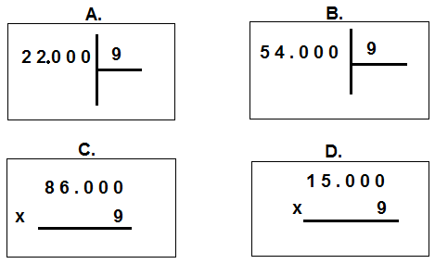

**RESPONDE LAS PREGUNTAS 7 Y 8, DE ACUERDO A LA SIGUIENTE INFORMACION**

Carlos y Ana van a la tienda y compran 4 gaseosas que cuestan $2.000 cada una. Ellos pagan con un billete de $20.000

Para saber cuánto sobra, la operación que se debe realizar es:

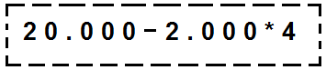

Para decidir cómo resolverla, Carlos y Ana dicen lo siguiente:

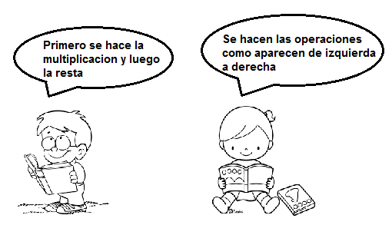

7. De las siguientes afirmaciones la única verdadera es

A. solamente Carlos dice lo correcto

B. solamente Ana dice lo correcto

C. los dos plantean opciones correctas

D. ninguno de los dos plantea una opción correcta

8. La cantidad de dinero que les sobró es

A. $10.000 B. $12.000

C. $15.000 D. $17.000

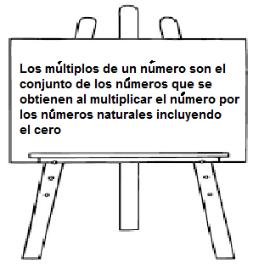

9. Adivina el número que debe ir en la incógnita teniendo en cuenta las siguientes condiciones

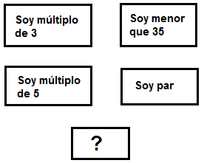

1. 3 B. 5 C. 15 D. 35

10. Pablo va a entrenar natación cada 4 días. Si el día que empezó fue 12 de marzo, de las siguientes fechas, ¿Cuál es un día de entrenamiento de Pablo?

A. 13 de marzo B. 22 de marzo

C. 24 de marzo D. 30 de marzo

**RESPONDE LAS PREGUNTAS 11 A LA 13, DE ACUERDO A LA SIGUIENTE INFORMACION**

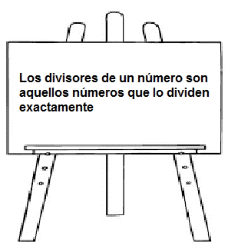

Juanes tiene 8 balones y quisiera regalárselos a sus amigos, pero con las siguientes condiciones

- Los amigos deben quedar con la misma cantidad de balones

- No le deben sobrar balones

Juanes hace divisiones y consigna los resultados en la siguiente tabla:

|  |  |  |  |  |  |  |  |  |
| --- | --- | --- | --- | --- | --- | --- | --- | --- |
| **# amigos** | 1 | 2 | 3 | 4 | 5 | 6 | 7 | 8 |
| **# balones que le corresponde a cada amigo** | 8 | 4 | 2 | 2 | 1 | 1 | 1 | 1 |
| **# de balones que le sobran** | 0 | 0 | 2 | 0 | 3 | 2 | 1 | 0 |

11. La cantidad de balones que tiene Juanes es

A. 0 B. 5 C. 6 D. 8

12. Según la situación anterior, podemos concluir que

A. 4 es múltiplo de 8 B. 5 es divisor de 8

C. 1 es múltiplo de 8 D. 2 es divisor de 8

13.Es cierto que “Juanes puede repartir los balones _____”

A. a 1, 2, 4 u 8 amigos B. a 2 o 6 amigos

C. asolo a 7 amigos D. a 1, 2, 3, 4, 5, 6, 7 u 8 amigos

Pilar consulta los números de las tarjetas que se muestran a continuación



Pilar afirma lo siguiente

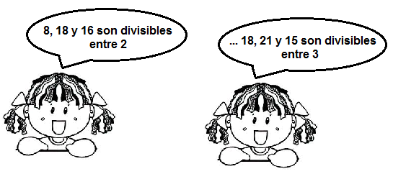

14. Según lo anterior, Pilar puede concluir que de los números de las tarjetas solo el 18 es divisible entre 6, ya que es

A. divisible entre 2 B. divisible entre 3

C. divisible entre 2 y 3 D. un numero par

15. Mercedes tuvo hoy clase de música y asistió a practica de patinaje; si tiene clase de música cada 4 meses y practica de patinaje cada 5 meses. ¿Dentro de cuánto tiempo tendrá clase de música y practica de patinaje?

A. en 12 meses B. en 20 meses

C. en 10 meses D. en 24 meses

16. Marcos tiene 18 celulares y 12 portátiles. La mayor cantidad de paquetes iguales que puede armar es

A. 2 paquetes B. 3 paquetes

C. 6 paquetes D. 12 paquetes

El profesor de matemáticas coloca la siguiente consulta: el 7 solo tiene 2 divisores: 1 y 7

17. el 1 y el 7 son divisores del 7 porque

A. multiplicados dan 7

B. lo dividen exactamente

C. los números impares tienen 2 divisores

D. son números primos

En el tablero el profesor de matemáticas explica lo siguiente

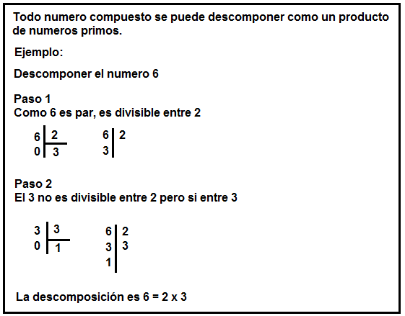

18. Carmen descompone el número 20. La forma correcta de hacerlo es

